Training Fiche Template

Título | Gestión de los stakeholder: La perspectiva de EntreComp sobre la "Movilización de los demás"
Palabras clave (meta tag) | Redes y relaciones públicas, compromiso, participación y retención de grupos de interés
Proporcionado por | IHF asbl
Idioma | ESPAÑOL
Objetivos / metas / resultados de aprendizaje
Después de leer este módulo, aprenderás como identificar a los stakeholders clave, y cómo evaluar su poder, influencia e interés.
Descripción
La gestión de stakeholder es el proceso con el cual organizas, supervisas y mejoras tu relación con los stakeholders.
En este módulo puedes obtener nueva información sobre herramientas diferentes, utilizadas para gestionar los stakeholders relevantes para tu proyecto. Además, exploraremos el concepto de movilizar a los demás, una parte relevante de las habilidades del marco de EntreComp. En resumen, significa “inspirar” a los stakeholders pertinentes, que pueden ayudarte a hacer avanzar tu idea y obtener el apoyo necesario para alcanzar tus objetivos.
Contenidos organizados en 3 niveles
- Gestión de los stakeholder: la perspectiva de EntreComp sobre la "movilización de los demás"
  - Gestión de los stakeholder
  - Gestión de los stakeholder, introducción
La gestión de los stakeholder es el proceso de mantener buenas relaciones con la gente que tiene el mayor impacto en tu trabajo. Comunicarse con los demás de la manera correcta puede jugar un papel fundamental para “llevarlos a bordo”.

Vale la pena recordar el viejo dicho, "ningún hombre es una isla." ¿Por qué? Porque casi cada proyecto en que trabajas, involucra a otras personas. Y lo más probable es que dependerás de algunos de ellos para apoyo, inversión y recursos esenciales.
La manera en que gestionas tus stakeholders depende de:
- El tamaño y la complejidad de tu proyecto. Podrías evaluarlo comparándolo con proyectos antiguos, examinando los hitos del proyecto por la cantidad de recursos necesarios, o por el tiempo que se le asigne, por ejemplo.
- La cantidad de ayuda que necesitas para alcanzar los resultados que quieres. Esto podría incluir patrocinio, asesoramiento y conocimientos especializados, recursos físicos, revisión de material para aumentar la calidad, y todo eso.
- El tiempo que tienes a disposición para comunicar. Hay que tener en cuenta cómo gestionar el tiempo que pretendes gastar en la comunicación, especialmente si tu proyecto requiere muchos aportes de los stakeholder. A menudo es mejor dedicar más tempo a la comunicación con los stakeholders, en vez de tratar de "sobrevivir" sin toda la ayuda o información que necesitas.

1.1.2 Análisis de los stakeholder
El análisis de los stakeholder es el primer paso en la gestión de los stakeholder, un proceso importante que las personas exitosas utilizan para ganar el apoyo de los demás.
Hay tres pasos a seguir en el análisis de los stakeholder. Primero, identificar quienes son tus stakeholders. Luego, averiguar su poder, influencia e interés, para que sepas en quien deberías centrarte. Por último, desarrollar una buena comprensión de los stakeholders más importantes, para saber cómo es probable que respondan y como ganar su apoyo.
Cuando hayas acabado tu análisis, puedes pasar a utilizar la gestión de los stakeholder para determinar cómo se comunicará con cada uno.
Los tres pasos del análisis de los stakeholder:
1. Identificar tus Stakeholders;
2. Priorizar tus Stakeholders;
3. Entender a tus Stakeholders principales;
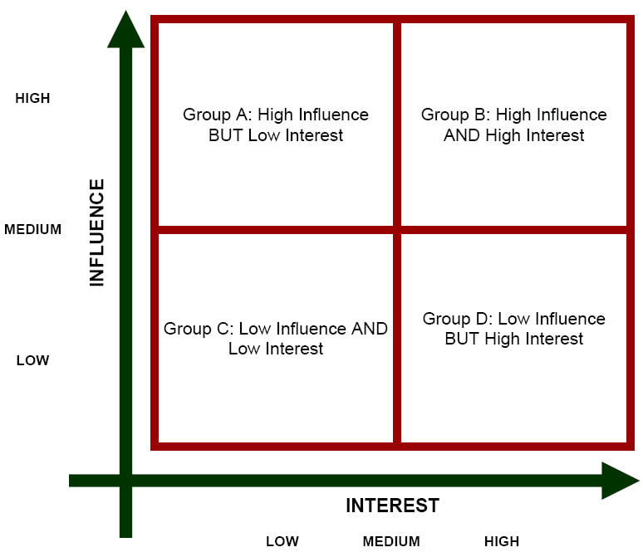
Fuente: https://www.eldtraining.com/a-trainers-blog/the-four-steps-of-stakeholder-analysis
1.1.3 Herramienta de evaluación de los Stakeholders
Después de una adecuada identificación de los stakeholders más importantes, se utiliza el cuadro siguiente para chequear, analizar y evaluar su nivel actual de compromiso en comparación con el nivel deseado.
Para los stakeholders de alta prioridad, (es decir, Solidarios), una situación como la de STKH 1 es mucho más alarmante que la de STKH 3 – dado que una resistencia/desinterés general, compromete los esfuerzos de la organización más de lo que podría hacer una sensación de desconocimiento.

Claramente, el escenario favorable es cuando D y C coinciden en la misma caja – eso significa que las estrategias de compromiso se están alineando con las expectativas.
La matriz de participación de los stakeholders: Compromiso deseado (D)/ Compromiso actual (C):
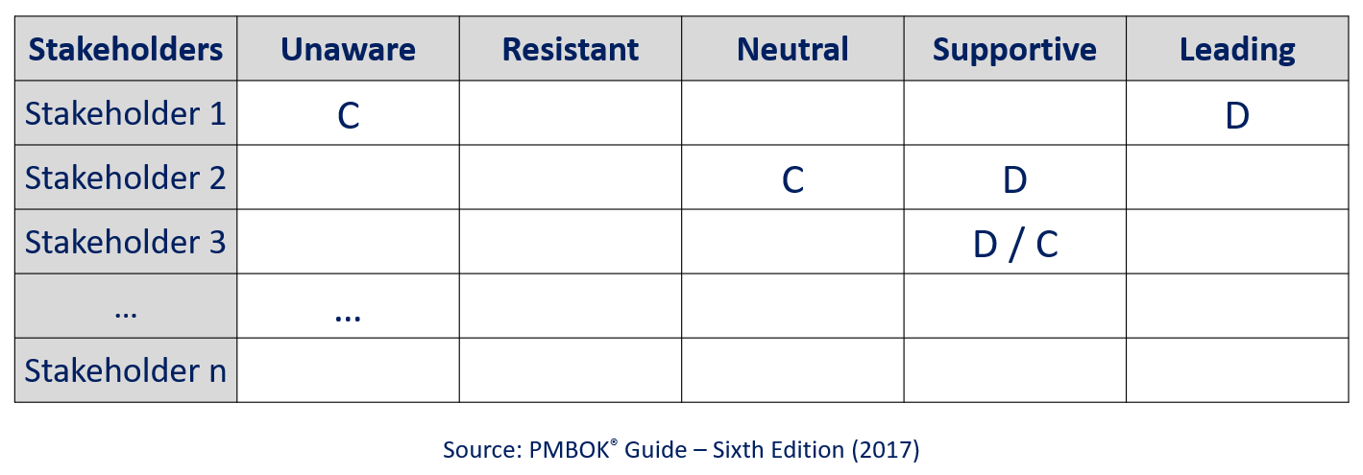
1.2 Movilización de los demás
Esta habilidad pertenece al marco de EntreComp.
Esta habilidad tiene que ver con la capacidad de inspirar y motivar a los stakeholders implicados, para obtener el apoyo necesario para alcanzar los resultados importantes. Hay que asegurarse de demostrar una comunicación, una persuasión, una negociación y un liderazgo efectivos.

¿Cómo movilizar a los demás?

1. ¡INSPIRA Y DÉJATE INSPIRAR!

La inspiración es la clave para el éxito comercial. Muestra entusiasmo para los retos y participa activamente en la creación de valores para los demás.

2. ¡PERSUADE!
La persuasión es una actividad de creación de valor. Por ejemplo, en los negocios la persuasión consiste en la venta o en la negociación de un producto comercial, para obtener beneficios. El proceso de persuasión empieza con una fuerte presentación de tu idea. Trata de entender las emociones de tus oyentes e inspíralos para involucrarlos con tu idea.
3. ¡COMUNICA EFICAZMENTE!
La comunicación eficaz es más que un simple intercambio de información. Se trata de entender las emociones y las intenciones detrás de la información. Al igual que ser capaz de transmitir un mensaje claramente, también necesitas escuchar, de manera que obtengas el significado completo de lo que se dice y hagas que la otra persona se sienta escuchada y comprendida.
Aquí hay algunas sugerencias para obtener una comunicación eficaz:
- Conviértete en un oyente comprometido;
- Presta atención a las señales no verbales;
- Mantén el estrés bajo control;
- Hazte valer.

4. ¡UTILIZA LOS MEDIOS DE COMUNICACIÓN EFICAZMENTE!
Es fácil crear una página de Facebook y empezar a subir contenido, pero no significa que sea fácil utilizar las redes sociales de manera eficaz. Para aprovechar el poder de las redes sociales, con el objetivo de alcanzar y motivar un público amplio, sé estratégico y sigue estas pautas:
Planea. Crea metas y objetivos claros con las medidas para seguir los procesos. Conecta tus objetivos en las redes sociales a tus objetivos organizacionales. ¿Quieres aumentar la participación en los eventos? Utiliza Facebook y Twitter para crear entusiasmo antes de los eventos, y apoya la participación comunitaria entre los eventos. ¿Quieres obtener más fondos? Comparte las historias a través de videos en YouTube, para conectar con posibles donantes. Realiza un seguimiento de las respuestas. ¿Cuántos re-tweets hay? ¿Cuántas veces se ha compartido? Es importante tener objetivos claros.
Ten en cuenta tu público. Las preferencias de la plataforma son relativamente coherentes entre las generaciones. Facebook es la plataforma más popular para compartir contenido entre las generaciones e YouTube es la segunda plataforma más popular. ¿A qué hora publicas? La mayoría de la gente sube contenido entre las 8 y las 12 de la mañana, pero los Baby Boomers son más propensos a estar en línea por la mañana y los Millennials se quedan hasta tarde. Busca información sobre cómo llegar a tu público objetivo antes de publicar.
Recuerda que las redes sociales son sociales. Crea una presencia online interactiva. La gente no se une a las redes para hablar; se supone que las plataformas fomentan la conversación. Atrae a tu público objetivo. Hazle preguntas, compartes nuevas historias y colabora con otras organizaciones o con líderes de opinión. Escucha a los demás y ¡sé social!
Dedica tiempo a las redes sociales. El tiempo del equipo es el mayor gasto de las redes sociales, pero es esencial para el éxito. Recuerda que las redes sociales pueden incluir muchas personas en tu organización. Involucra a los empleados que entienden la voz de tu organización. Tener más que una persona que se dedica a bloguear o tuitear, hará que tu organización sea más dinámica.
¡Experimenta! Evalúa y ajusta tu estrategia de redes sociales hasta que encuentres lo que funciona para tu empresa. Hay aplicaciones que te permiten rastrear los clics, las comparticiones y los me gusta, para que puedas entender como la gente interactúa con tu organización online. Utiliza herramientas como Facebook Insights para ayudar con estas métricas. No te desanimes si en seguida no tienes miles de seguidores – ¡crear una fuerte presencia en las redes sociales necesita tiempo! ¡Sigue trabajando y sé creativo! Las redes sociales son ponderosas y, si tu organización se aprovecha de la comunidad digital, verás los resultados.
Contenidos organizados en 3 niveles
La gestión de Stakeholder es el proceso de mantener buenas relaciones con la gente que tiene más impacto en tu trabajo. Comunicar con todos en la manera adecuada puede jugar un papel importante en “mantenerlos a bordo”.
El análisis de los Stakeholder es el primer paso para su gestión, un proceso importante que las personas exitosas utilizan para obtener el apoyo de los demás.
Después de una identificación adecuada de los stakeholders más pertinentes, la matriz de la participación de los Stakeholder se utiliza para supervisar, valorar y evaluar su nivel actual de compromiso comparado al nivel deseado.
Un aspecto importante de la gestión de los stakeholder es la capacidad de movilizar a los demás con inspiración, persuasión, comunicación eficaz y un uso eficaz de las redes sociales.
5 entradas del glosario

Análisis de los Stakeholder: el análisis de los stakeholder es un proceso que permite identificar a estas personas antes que el proyecto empiece; agruparlos según su nivel de participación, interés e influencia en el proyecto; y determinando cómo involucrar y comunicar mejor, y en todo momento, con cada uno de estos grupos de stakeholder.
Brainstorming: El brainstorming es una técnica de creatividad grupal, mediante la cual se trata de encontrar una solución a un problema específico, reuniendo una lista de ideas aportada espontáneamente por sus miembros. En otras palabras, el brainstorming es una situación en la cual un grupo de personas se encuentra para generar nuevas ideas y soluciones sobre un dominio de interés especifico, eliminando las inhibiciones. Las personas son capaces de pensar más libremente y sugieren más nuevas ideas espontaneas posible.
Networking: es el proceso de tratar de conocer a nuevas personas que pueden ser útiles para tu trabajo, a menudo a través de actividades sociales.
Participación de los stakeholder: La participación de los stakeholder es el proceso utilizado por una organización, para involucrar a los stakeholders relevantes para un objetivo claro y para lograr los resultados concertados.
EntreComp: es un marco de referencia para las personas interesadas en el aprendizaje, en la enseñanza y en fomentar el conocimiento, las habilidades y las actitudes que crean una mentalidad empresarial. EntreComp es una herramienta gratuita, abierta y flexible que puede ser adaptada a tus necesidades.
Bibliografía y otras referencias

MindTools, What Is Stakeholder Management?, What Is Stakeholder Management?
https://www.mindtools.com/pages/article/newPPM_08.htm

Product Plan, Stakeholder Analysis https://www.productplan.com/glossary/stakeholder-analysis/

Help guide, effective Communication, https://www.helpguide.org/articles/relationships-communication/effective-communication.htm

5 ways to use social media more effectively, https://www.nnaac.org/5_ways_to_use_social_media_more_effectively
5 preguntas de autoevaluación de opción múltiple
- ¿La comunicación es esencial para una buena gestión de los Stakeholder?
Verdadero
Falso
2) ¿Cuántos pasos es posible identificar para un correcto análisis de los Stakeholder?
1
3 √
4
3) ¿Cuál es el objetivo de la herramienta de evaluación de los Stakeholders?
a. supervisar, valorar y evaluar su nivel actual de involucración comparado con el nivel deseado. √
b. una herramienta útil a identificar indicadores y recursos
4) Movilizar a los demás pertenece a DigComp.
Verdadero
Falso
5) La persuasión es:
a. el acto de convencer
b. el acto de distraer √
Material relacionado
PPT relacionado
Enlace de referencia
Video en formato YouTube (si hay)

